妊婦さんの周りにいる人は要注意！〜風疹対策〜

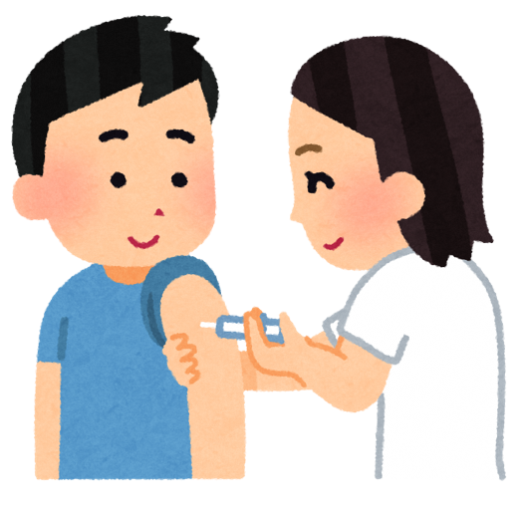
「風疹(ふうしん)」の流行が首都圏を中心に増えているニュースが報道されています。沖縄県でも平成30年10月30日までに7名の感染が確認されており、今後の感染拡大が危惧されます。報道されているように、風疹は非常に感染力が強く、また妊婦さん(特に妊娠20週以下)に感染すると生まれてくる赤ちゃんの目・耳・心臓などに重い合併症をもたらす可能性が高い病気です。予防するには予防接種が有効ですが、妊婦さん自身はこの予防接種が打てません。周囲の人の感染予防が非常に重要です。特に30〜50代の男性は風疹の免疫が不十分な世代と言われています。積極的に抗体検査や予防接種をご検討ください。
なお平成24-25年には沖縄でも大流行があり、座間味村で助成のあった予防接種を打たれた方も多いと思います。また今年の4〜5月の麻疹の流行の際に「麻疹風疹混合ワクチン」を接種された方もいらっしゃることでしょう。一度受けると免疫ができる可能性が高まりますが、ワクチンは「２回」が望まれます。「自分はどうしたらよいかな？」と思う方はぜひ診療所へお問い合わせください。

※ 風疹の抗体検査をご希望の場合は診療所で検査ができます。採血日は毎週木曜日となっていますが準備のため事前にご連絡ください。結果が出るまでに4〜5日かかります。費用は約5,000円です。
※ 風疹の予防接種をご希望の場合も診療所へご連絡ください。取り寄せに1〜3週間かかる場合がありますので、早めのお問い合わせをお勧めします。また受ける必要があるかどうかについても診療時間内に電話問い合わせを受付いたします。費用は風疹単独ワクチンが約6,000円、麻疹風疹混合ワクチンは約10,000円です。

●座間味診療所 TEL ０９８－９８７－２０２４
●阿嘉 診療所 TEL ０９８－９８７－２００２

